Министерство образования Российской Федерации

Пензенский государственный университет

Кафедра «Вычислительная техника»

**ОТЧЕТ**

по лабораторной работе №2

по курсу «Логика и основы алгоритмизации в

инженерных задачах»

на тему

«Оценка времени выполнения программ»

Выполнил:

студент группы 20ВВ4

Айкашев М.А.

Приняли:

Юрова О.В.

Акифьев И.В.

Пенза 2021

**Цель работы:** оценить время выполнения программ.

**Результат выполнения работы.**

**Задание 1.**

1. Вычислить порядок сложности программы (*О*-символику).

В функции 3 последовательных цикла «for», каждый из которых проходит массив длинной n, значит сложность будет равна: O (n+n+n).

1. Оценить время выполнения программы и кода, выполняющего перемножение матриц, используя функции библиотеки time.h для матриц размерами от 100, 200, 400, 1000, 2000, 4000, 10000.

Для матрицы размера 100 – время выполнения равно 3 секундам; размера 200 - 4 секунды; размера 400 – 35 секунд; размера 1000 – 1 минута 12 секунд; размера 2000 – 13 минут; размера 4000 – 27 минут; размера 10000 – 46 минут;

1. Построить график зависимости времени выполнения программы от размера матриц и сравнить полученный результат с теоретической оценкой.

**Задание 2**:

1. Оценить время работы каждого из реализованных алгоритмов на случайном наборе значений массива. 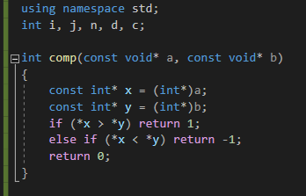 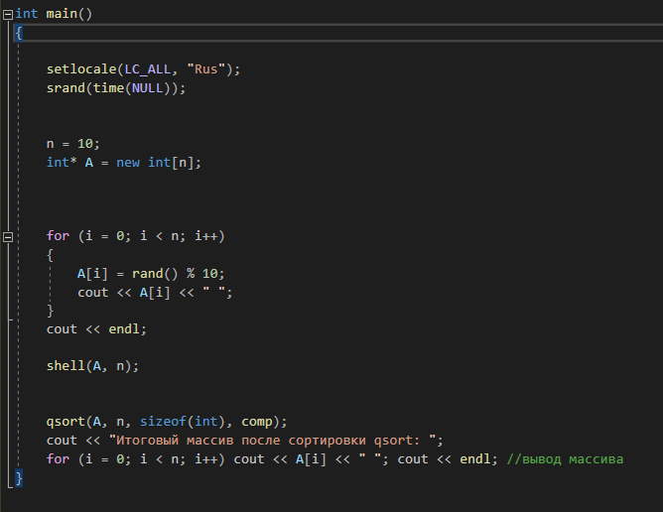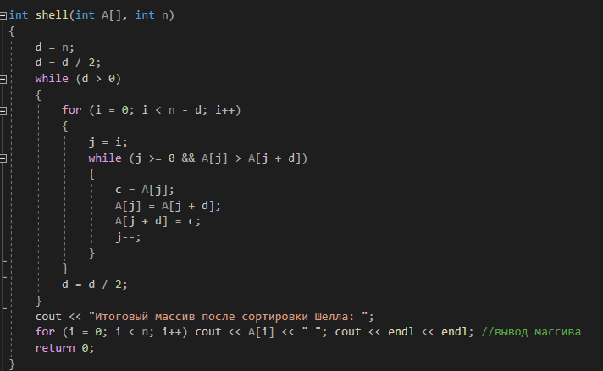

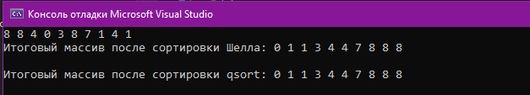

1. Оценить время работы каждого из реализованных алгоритмов на массиве, представляющем собой возрастающую последовательность чисел.

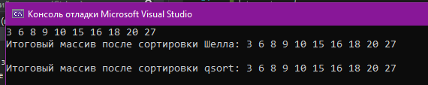

1. Оценить время работы каждого из реализованных алгоритмов на массиве, представляющем собой убывающую последовательность чисел.

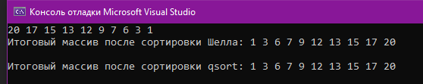

1. Оценить время работы каждого из реализованных алгоритмов на массиве, одна половина которого представляет собой возрастающую последовательность чисел, а вторая, – убывающую.

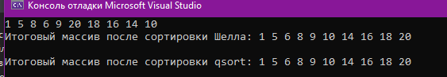

**Вывод:** мы научились пользоваться массивами и структурами, сортировать массива, а также работать со случайными числами.